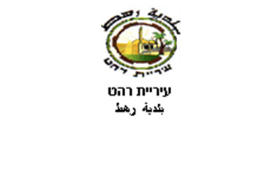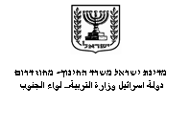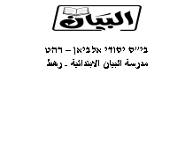

**بطاقة هويه**

الاسم:-------------------------- التاريخ:---------------------------------

**تَكاثُر الحَيَوانات**

**اسْم الحَيَوان**: __________

**أحيطوا بِدائِرَة:**

**ألحَيَوان**: يَتَوالَد / يَبيض / يَضَع جَنيناً / يَلِد.

**أحيطوا بِدائِرَة:**

**الأنْسال (الأوْلاد)**: تُشْبِه / لا تُشْبِه والِداها.

**أحيطوا بِدائِرَة:**

يَعْتَني / لا يَعْتَني الوالِدان بِنَسْلِهما.